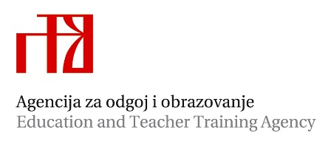
Stručni ispiti za stručne suradnike psihologe u srednjim školama i nastavnike psihologije za Grad Zagreb, Zagrebačku, Sisačko-moslavačku, Krapinsko-zagorsku, Varaždinsku, Međimursku, Brodsko-posavsku, Koprivničko-križevačku, Bjelovarsko-bilogorsku, Virovitičko-podravsku, Osječko-baranjsku i Vukovarsko-srijemsku županiju

Pisani dio stručnoga ispita polaže se u Zdravstvenom učilištu, Medvedgradska 55, Zagreb 22. rujna 2020. od 08:30 do 11:30 sati.

PISANI DIO STRUČNOGA ISPITA

Rb | Ime i prezime
1. | Antonija Jurić
2. | Tabita Elizabeta Koprivnjak
3. | Lucija Šutić
4. | Sara Prša
5. | Mona Kasaić
6. | Damira Bauer
7. | Ivana Andrijašević
8. | Maja Milidrag
10. | Maja Kućar
11. | Damira Bauer
13. | Anamarija Fadljević
14. | Petra Pervan
15. | Anita Čeko

Viša savjetnica za psihologe: dr. sc. Vesna Ivasović (Vesna.Ivasovic@azoo.hr)
Mentori na stručnom ispitu: dr. sc. Zlatka Kozjak Mikić, stručna suradnica-savjetnica (zlatica.kozjak-mikic@skole.hr) i Ana Boban Lipić, prof., stručna suradnica-savjetnica (ana.bobanlipic@gmail.com)

